Les réseaux locaux

2 niveaux sur un LAN
> La transmission
Le support de comm. est partagé. Un message envoyé par un poste est reçu par tous les autres postes. Seul le destinatiaire conserve, les autres l’ignorent.
→ Transmission par diffusion
> Support de transmission
Les supports les plus utilisés :
- La paire torsadée
- Le câble coaxial (avant)
- La fibre optique
Supports marginaux : ondes radio, IR, …

Le câblage : PAIRE TORSADÉE
- Caractéristiques :
  - L’impédance 100, 120, 150 Ohms
    - Blindage
      - Blindé (ou STP Shielded Twisted Pair) avec une tresse métallique non cranté
      - Avec une feuille d’aluminium

Les trois grandes familles de câbles :
- Le 100 Ohms standardisé par l’EIA/TIA. Cette norme fait référence à 3 catégories de câbles
  - Cat. 3 avec bande passante de 16 Mhz
  - Cat. 4 20 Mhz
  - Cat. 5 100 Mhz
- Le 150 Omhs a été proposé par IBM pour répondre aux besoins du Token Ring
- Le 120 Ohms est un compromis, utilisé par France Telecom.

Les performances d’un câble en paires torsadées est mesurée par deux valeurs :
- L’AFFAIBLISSEMENT LINÉIQUE
appelé généralement ATTÉNUATION
L’atténuation se mesure en Décibel (Db) par km ou 100 mètres.
Elle augmente avec la fréquence du signal et la longueur du câble
- L’AFFAIBLISSEMENT PARADIAPHONIQUE
Il traduit l’aptitude du câble à ne pas être perturbée par les signaux par les paires voisines.

Pour abaisser l’affaiblissement linéique, il faut augmenter l’impédance.
Cela impliqe d’augmenter son diamètre et celui des isolants. Donc câble plus encombrant, plus rigide et plus coûteux.
Pour améliorer la paradiaphonie,

La catégorie 5 est la norme qui s’impose actuellement dans ce domaine.
Lors de sa création, il a été conçu pour les réseaux à hauts débits (ATM, Ethernet)
Les connecteurs de la cat. 5 sont également normalisés prises RJ45.
La notion de classe D à été introduite dans le bu de normaliser la totale d’une chaîne de liaison comportant des éléments de cat. 5 : câbles, connecteurs et cordon de brassage.
La longueur maximale entre 2 équipements réseaux est de 100m.
Les méthodes d’accès au support

La transmission des données se fait sur le principe de la DIFFUSION.
Pour émettre, une station doit accéder au support qui est partagé. Le principal problème sera donc la gestion des collisions.
Il existe plusieurs méthodes d’accès.

- Méthode TDMA (Time Division Multiplexing Access)
  - Le temps est divisé en tranches (mutliplexage temporel) qui sont accordées aux stations. Méthode peu utilisée. Une station qui n’émet pas monopolise le support.
Pas de collisions.

- Méthode du POLLING ou SCRUTATION
  - Une station maître scrute les stations esclaves et autorise l’émission.
Méthode centralisée (réseau en étoile)
Pas de collisions.

- Méthode CSMA / CD – Carrier Sense Multiple Access with Collision Detection (Accès aléatoire avec détection de collision)
  - Méthode utilsée par Ethernet. La station écoute le support (la porteuse) avant d’émettre pour savoir si le réseau est libre.
Malgré cela, les collisions sont possibles.

Chaque station, pouvant émettre et recevoir, écoute pendant qu’elle transmet.
Si deux messages sont émis en même temps sur le support, la comparaison de l’émission et de la réception permet de détecter la collision au-delà d’un certain seuil. Dans ce cas, la station arrête d’émettre. L’émission est recommencée après un délai d’une durée aléatoire.

- Méthode CSMA / CA Carrier Sense Multiple Access with Collision Avoidance (Évitement de collisions)
  - Méthode utilisée par Token Ring. Le réseau est occupé pendant la transmission d’un message.
Les collisions sont évitées par un système d’accusé de réception.

LAN et Normalisation
Les groupes du comité 802(*)
- 802.1
- 802.2
- 802.3
- 802.4
- 802.5
- 802.6
- 802.7
- 802.8
- 802.9
- 802.10
- 802.11
- 802.12
- 802.13
- 802.14

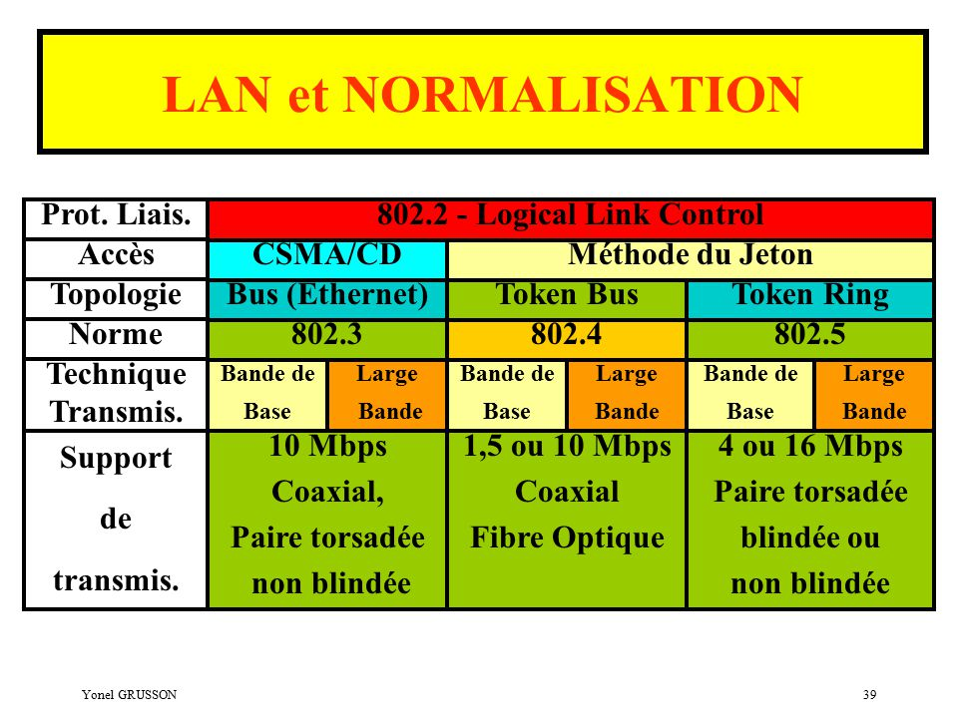

Les efforts de normalisation ont surtout porté sur les couches physique et liaison.
La couche liaison a été divisé en deux sous couches :
MAC (Medium Access Control)
LLC (Logical Link Control)

La couche LLCa pour objet d’assurer le transport des trames entre deux stations. Cette couche ne traite pas des adresses mais des utilisateurs, c’est à dire des logiciels des couches.

La couche MAC a pour rôle de structurer les bits d’informations en trames adaptées au support et de gérer les adresses physiques de cartes réseaux (on parle d’adresses MAC).

La couche MAC est indépendante du support : Câble cuivre, fibre optique onde hertzienne,…
La couche LLC est indépendante de la méthode d’accès (par jeton ou contention)

L’adresse MAC est identique pour les réseaux Ethernet et Token Ring.
Sa longueur est de 48 bits. Son objectif est d’identifier de manière unique un matériel (au niveau mondial).
Son adresse est physiquement liée au matériel.

